BridgeAI-Site 智慧工地 AI Agent 平台总体设计方案 v1.0
编制单位 | 浙江悟联信息科技有限公司
编制人 | 周仙通
版本 | v1.0
定位 | 智慧工地视频 AI、安全管理与多智能体协同平台总体设计方案

1. 项目概述

1.1 建设背景
随着交通基础设施建设规模持续扩大，施工现场的视频监控、人员管理、机械设备、环境监测、质量管理和安全管理数据不断增加。传统智慧工地平台主要解决“数据上屏”和“业务留痕”问题，但在实际应用中仍普遍存在以下不足：
- 摄像头数量多，但仍依赖人工盯屏；
- AI 识别与整改流程相互割裂；
- 告警数量多，但缺乏风险分级；
- 多个系统之间数据不互通；
- 项目管理人员需要人工汇总日报、周报和月报；
- 平台能够展示问题，但不能主动分析、协同和执行。
BridgeAI-Site 的建设目标，是将传统智慧工地平台升级为面向施工安全、质量、进度和环境管理的 AI Agent 平台。
平台以视频 AI 为首期核心，以 GIS、视频监控、告警闭环、边缘推理、知识库和多 Agent 协同为基础，逐步形成“感知—识别—研判—派单—整改—复核—归档—分析”的全过程闭环。

1.2 产品定位
BridgeAI-Site 是 BridgeAI 技术体系中的智慧工地产品线，与 BridgeAI-UAV 并列构成核心业务方向。
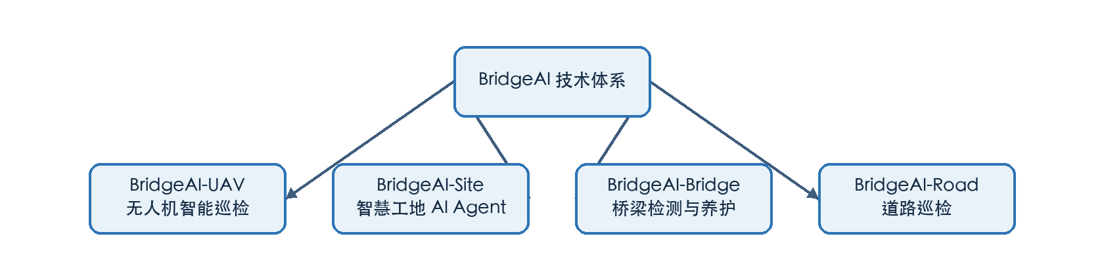
BridgeAI-Site 的产品定位是：
面向交通建设、市政工程、桥梁隧道施工和大型基础设施项目，提供以视频 AI 为入口、以安全闭环为核心、以 AI Agent 为智能中枢的智慧工地平台。

1.3 建设目标
平台建设目标包括：
- 建立统一的 GIS 工地态势图；
- 集中接入现场视频资源；
- 支持 2×2 和 4×4 视频墙；
- 接入萤石云、RTSP、HLS 和 WebRTC 视频源；
- 提供未戴安全帽、烟火、区域入侵等 AI 能力；
- 自动生成事件截图和录像片段；
- 自动形成告警、派单、整改和复核闭环；
- 提供项目安全态势分析；
- 支持本地私有化部署；
- 支持 AI Agent 自然语言查询和自动报告；
- 为后续质量、进度、环保、机械和人员管理扩展提供统一底座。

2. 用户角色与业务对象

2.1 用户角色
用户角色 | 主要职责 | 主要功能
建设单位管理人员 | 查看项目整体风险 | 驾驶舱、统计分析、报表
项目经理 | 统筹现场安全与进度 | 告警、派单、趋势分析
安全负责人 | 处理安全隐患 | 告警审核、整改、复核
施工班组负责人 | 执行整改任务 | 移动端任务、证据上传
监理人员 | 监督整改质量 | 复核、签署、统计
系统管理员 | 管理平台资源 | 用户、权限、设备、模型
AI 运维人员 | 维护模型和推理服务 | 模型版本、阈值、边缘节点
企业管理层 | 查看跨项目经营与风险 | 集团驾驶舱、项目排名

2.2 核心业务对象
平台应围绕以下对象建立统一数据模型：
- 企业；
- 项目；
- 标段；
- 施工区域；
- 摄像头；
- 边缘节点；
- AI 模型；
- AI 识别任务；
- 告警事件；
- 整改工单；
- 用户；
- 班组；
- 人员；
- 车辆；
- 机械；
- 录像；
- 报告；
- 规则；
- Agent 运行记录。

3. 总体业务架构

3.1 业务闭环
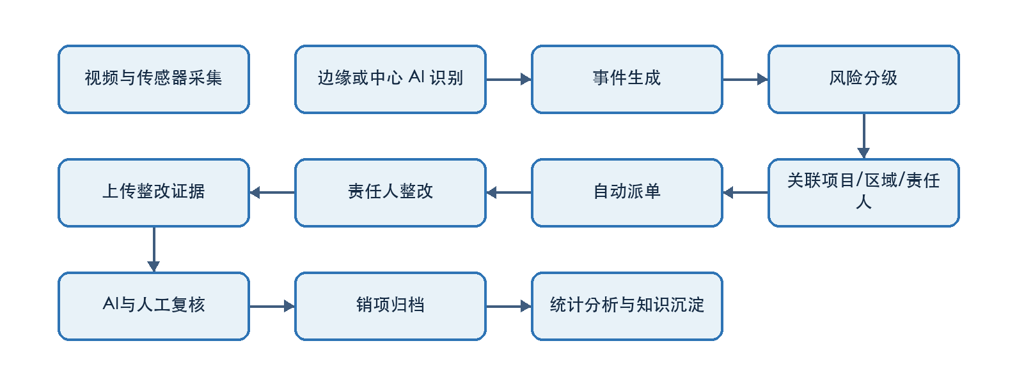

3.2 首期业务范围
第一期重点聚焦“视频安全管理”，形成可落地、可交付、可复制的 MVP。
首期功能包括：
- GIS 一张图；
- 视频监控；
- 视频墙；
- 萤石云接入；
- AI 识别；
- 告警中心；
- 整改闭环；
- 本地录像；
- 驾驶舱；
- AI Agent 助手；
- 系统管理；
- 基础报表。

3.3 后续扩展范围
第二阶段可扩展：
- 人员定位；
- 车辆管理；
- 机械设备；
- 环境监测；
- 扬尘噪声；
- 进度管理；
- 质量管理；
- BIM；
- 物料管理；
- 施工日志；
- 无人机巡检；
- 数字孪生。

4. 功能架构设计
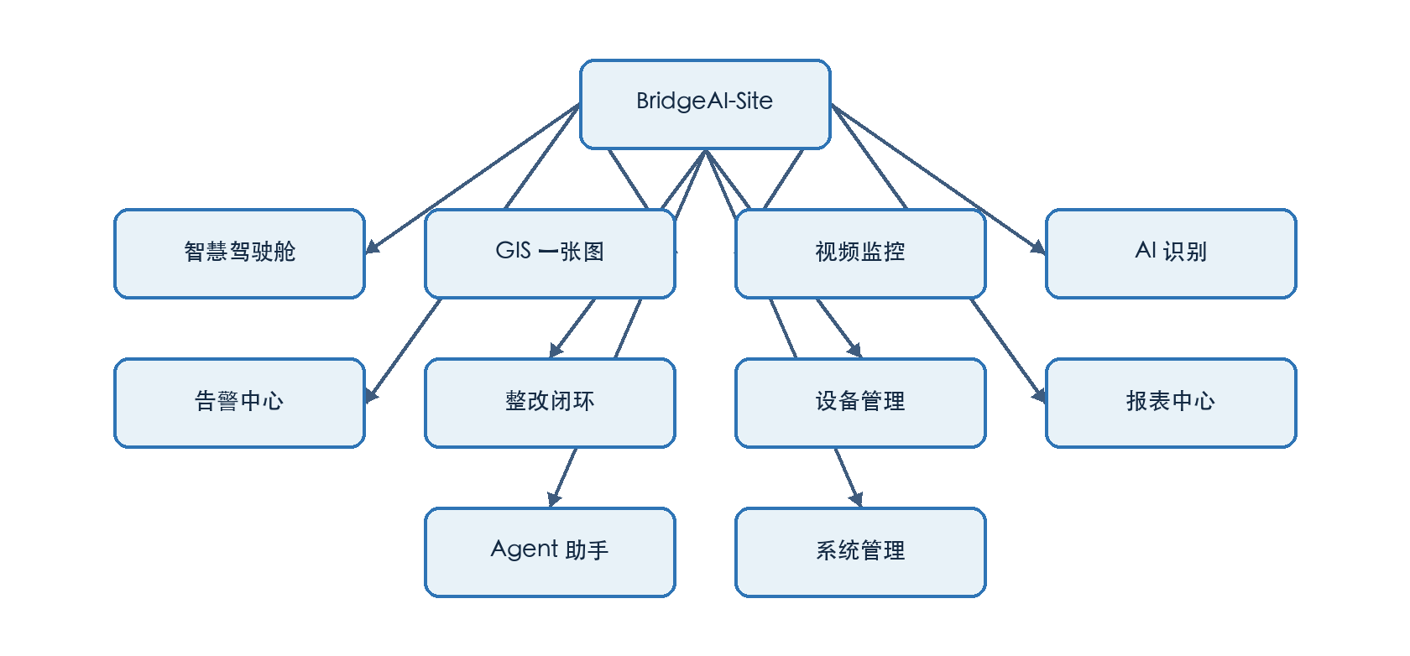

4.1 智慧驾驶舱
建议包括：项目总览、摄像头在线率、今日告警数、未处理告警数、高风险告警数、整改闭环率、告警趋势、风险类型分布、高风险区域、摄像头地图、实时视频、最新事件、班组风险排名和设备运行状态。

4.2 GIS 一张图
GIS 模块应支持天地图矢量与卫星底图切换、摄像头点位、项目区域、施工分区、危险区域、电子围栏、告警点位、设备点位、人员和车辆轨迹，以及点位联动视频和告警详情。
建议技术选型：二维 GIS 使用 OpenLayers，三维 GIS 使用 Cesium，空间数据库采用 PostGIS。

4.3 视频监控
应支持单画面、2×2、4×4、自定义布局、全屏、抓图、本地录像、历史回放、云台控制、收藏、轮巡、码流切换、断流重连和在线状态监测。

4.4 AI 识别
首期建议上线六类算法：未戴安全帽、未穿反光背心、人员闯入危险区域、烟雾与明火、人员聚集、车辆违规停留。
AI 配置应支持摄像头绑定模型、识别区域、屏蔽区域、灵敏度、置信度阈值、检测频率、告警抑制时间、时段规则、重复事件合并和黑白名单。

4.5 告警中心
告警应包含事件编号、项目、摄像头、类型、风险等级、时间、截图、视频片段、AI 置信度、识别区域、责任班组、责任人、状态、处置时限、整改记录和复核记录。
状态建议为：
待确认 → 已确认 → 已派单 → 整改中 → 待复核 → 已销项

4.6 整改闭环
支持自动派单、人工转派、整改时限、超时提醒、整改说明、图片或视频证据、复核意见、驳回重改、销项、逾期统计和班组评分。

4.7 设备管理
管理摄像头、NVR、边缘计算盒、推理服务器、环境传感器、网关、无人机和录像存储节点，并监测在线、离线、弱网、高延迟、无视频、推理异常、存储不足和温度过高等状态。

4.8 报表中心
支持安全日报、周报、月报、告警统计、整改闭环率、班组排名、摄像头在线率、设备故障和模型效果分析，并可导出 PDF、Word、Excel 和图片。

4.9 AI Agent 助手
支持自然语言查询今日高风险事件、超时整改、班组重复违规、重点巡查区域，并自动生成安全日报、周报和专题报告。

5. 技术架构设计
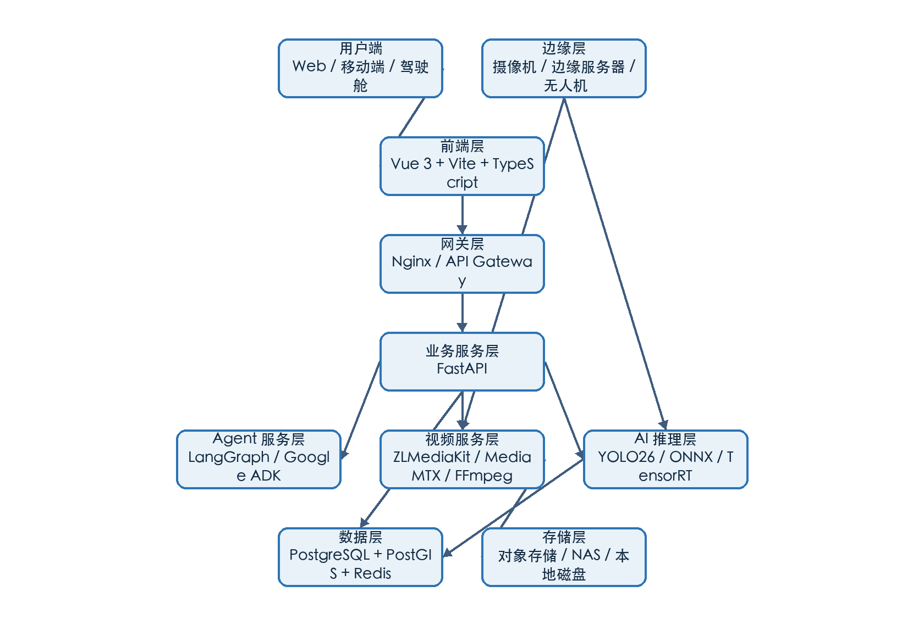
前端建议 Vue 3、Vite、TypeScript、Pinia、Element Plus、ECharts、OpenLayers、Cesium、WebSocket、HLS.js 和 WebRTC。
后端建议 FastAPI、Pydantic、SQLAlchemy、Alembic、PostgreSQL、PostGIS、Redis、Celery 或 Dramatiq、MinIO、FFmpeg 和 Docker Compose。
AI 建议采用 YOLO26、PyTorch、ONNX Runtime、TensorRT、OpenVINO、MLX、SAM 类分割模型、OCR、多模态模型、RAG，以及 LangGraph 或 Google ADK。

6. 视频接入与流媒体架构

6.1 视频来源
兼容萤石云、海康、大华、RTSP、HLS、WebRTC、GB28181、本地视频和无人机实时视频。

6.2 萤石云接入
通过后端统一管理设备列表、直播地址、回放地址、云台控制、抓图、设备状态和告警信息，AccessToken 不暴露给前端。

6.3 流媒体转换
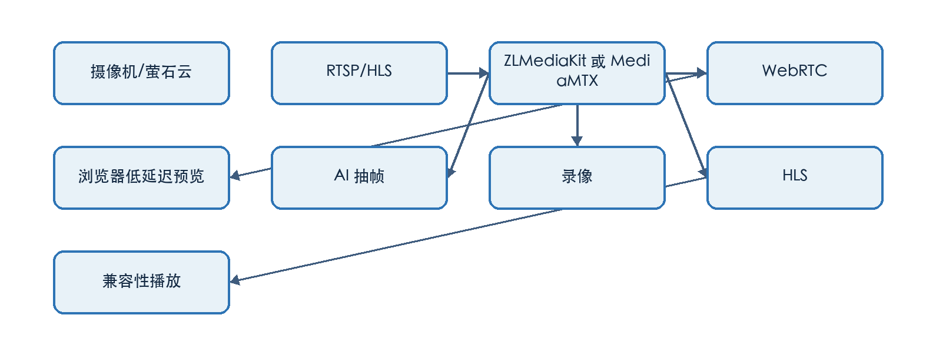
录像分为全天录像、告警录像、手动录像和事件前后缓冲录像。告警录像建议保存事件前 10 秒和事件后 20 秒。

7. AI 推理架构
中心推理适用于 GPU 服务器和多路视频统一管理，边缘推理适用于网络不稳定、低时延告警和数据不出场场景。
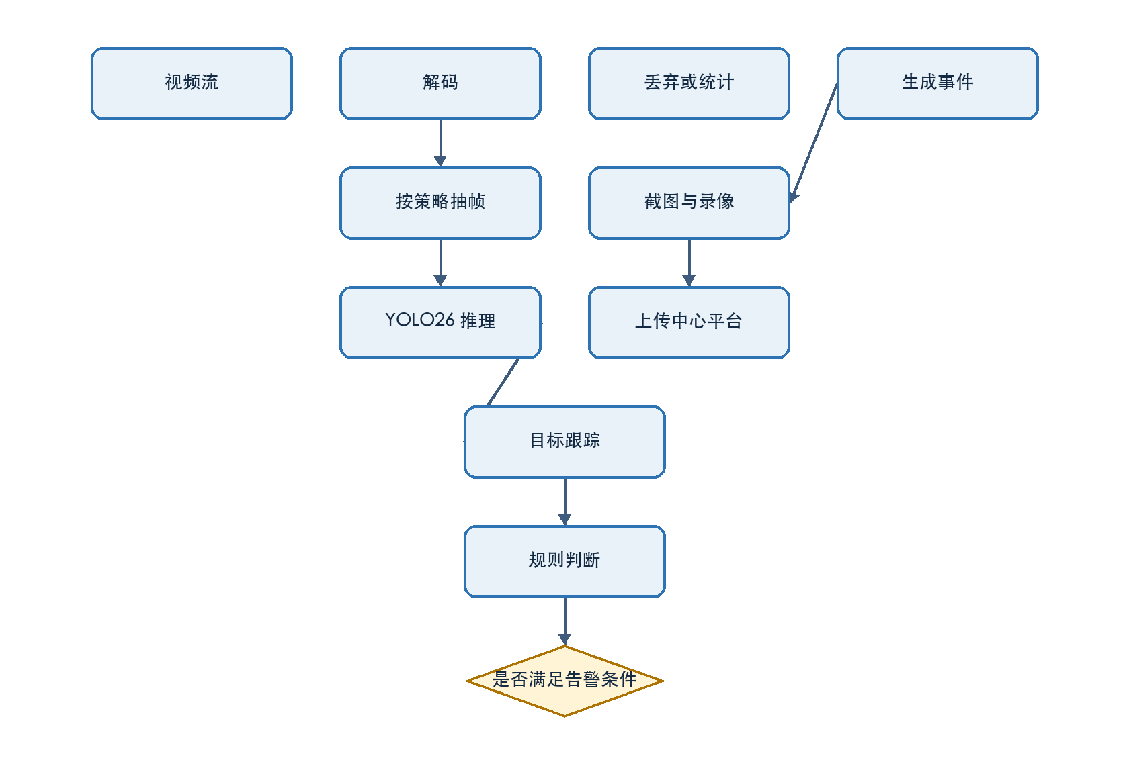
为避免告警风暴，应支持同一目标去重、同一区域去重、时间窗口合并、连续帧确认、最短持续时间、冷却时间和人工误报标记。

8. AI Agent 架构
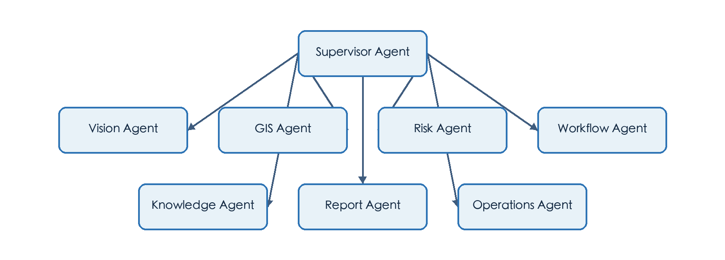
各 Agent 分别承担视觉分析、空间关联、风险分级、工单流转、知识检索、报告生成和设备运维。

9. 数据库核心设计
核心表建议包括：organizations、projects、sections、zones、cameras、video_streams、edge_nodes、ai_models、ai_tasks、ai_events、event_media、work_orders、work_order_actions、users、teams、personnel、vehicles、devices、reports、agent_runs 和 audit_logs。
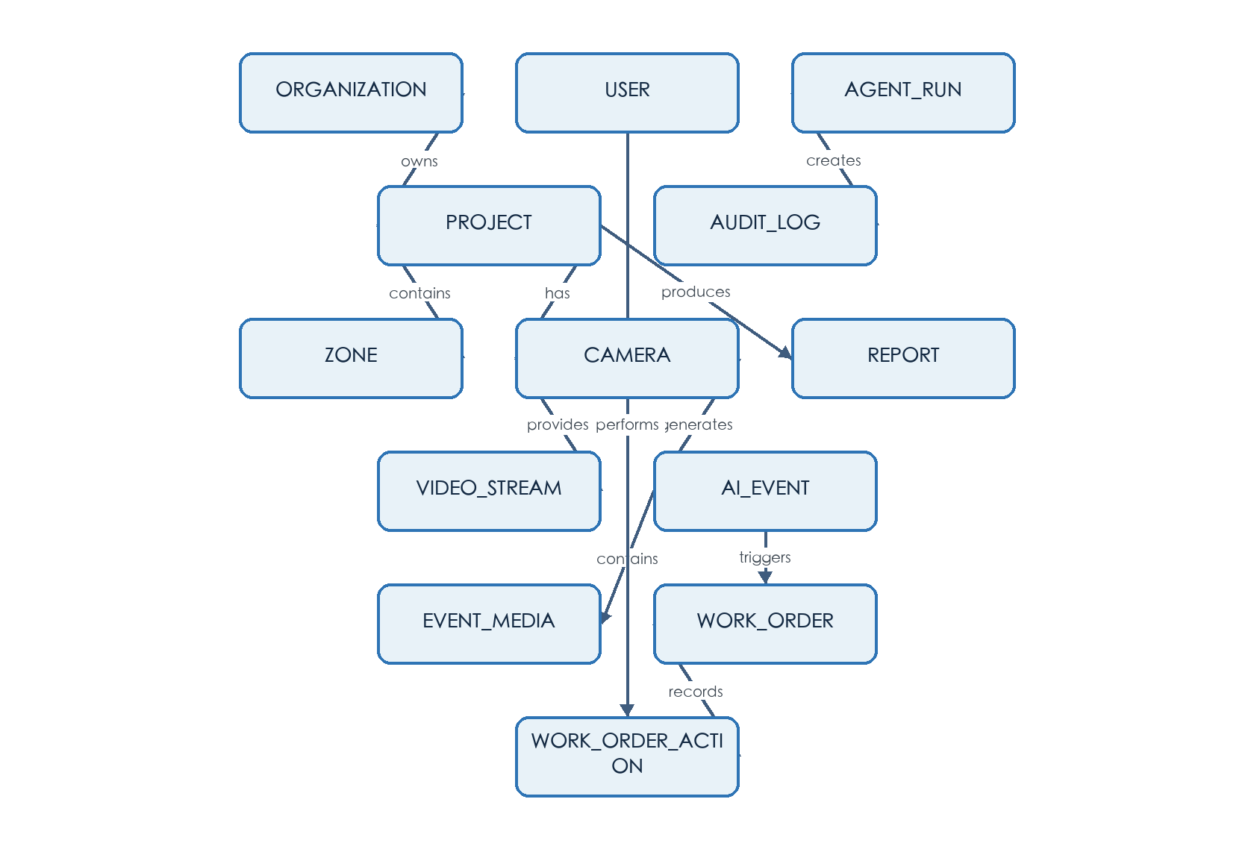

10. 权限与安全设计
采用 RBAC，覆盖企业级、项目级、模块级、数据级和操作级权限。删除录像、发布正式报告、批量关闭工单、修改模型阈值和下发设备控制命令等操作需二次确认。
系统应记录登录、查询、导出、告警、工单、模型配置、Agent 调用、报告修改和设备控制日志。

11. 部署架构
开发环境基于 Mac Studio M3 Ultra、512GB 统一内存、PostgreSQL、Docker、MLX、本地大模型、FastAPI 和 Vue 3。
生产环境建议采用中心平台加边缘节点：
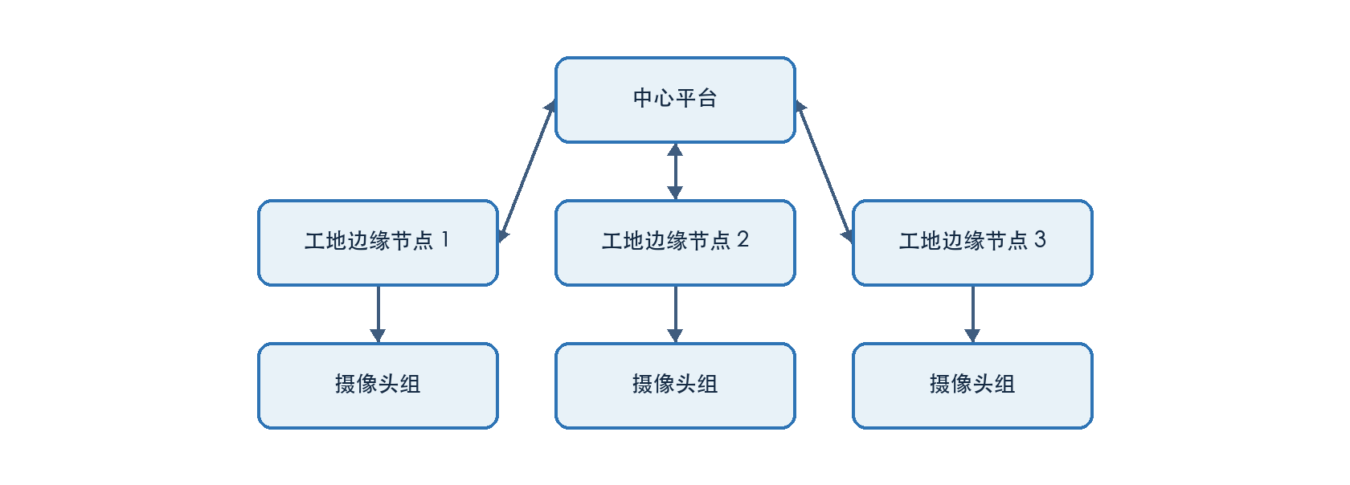
Docker 服务建议拆分为 Web、API、Agent、Worker、PostgreSQL、Redis、MinIO、Media、AI 和 Nginx。

12. 第一阶段开发计划
第一阶段目标是完成一个可演示、可试点、可接入真实摄像头的 MVP。

12.1 功能范围
- 登录和权限；
- 项目管理；
- 摄像头管理；
- GIS 地图；
- 单画面；
- 2×2 视频墙；
- 4×4 视频墙；
- 萤石云接入；
- AI 识别；
- 告警中心；
- 告警截图；
- 告警录像；
- 整改工单；
- 基础驾驶舱；
- 安全日报；
- Agent 查询。

12.2 研发里程碑

M1：基础平台
完成项目脚手架、用户权限、PostgreSQL、项目管理、摄像头管理和基础前端框架。

M2：视频平台
完成萤石云接入、视频预览、视频墙、录像和抓图。

M3：AI 识别
完成 YOLO26 推理服务、安全帽、烟火和区域入侵识别，以及告警生成。

M4：业务闭环
完成派单、整改、复核、销项和超时提醒。

M5：Agent 与报表
完成 Agent 查询、自动日报、风险总结和驾驶舱。

13. 商业化交付模式
可采用项目制交付、标准化产品、算法增值服务和年度运维订阅四种模式。项目收费可由软件平台、视频接入、AI 算法、边缘服务器、实施服务和运维服务构成。

14. 差异化优势
- 不只是视频监控，而是 AI 事件闭环；
- 不只是算法识别，而是 Agent 自动研判；
- 支持企业级和多项目扩展；
- 支持边缘实时推理；
- 支持多 Agent 和工具调用；
- 可与 BridgeAI-UAV 联动；
- 与桥梁检测、道路巡检和知识库共用技术底座；
- 支持本地私有化部署；
- 面向交通基础设施行业深度定制。

15. 下一步实施建议
- 建立 BridgeAI-Site Git 仓库；
- 初始化 FastAPI + Vue 3 + PostgreSQL 工程；
- 建立数据库基础模型；
- 完成摄像头管理和 GIS 地图；
- 完成萤石云视频接入验证；
- 完成 2×2 和 4×4 视频墙；
- 接入首个 YOLO26 安全帽模型；
- 完成告警截图和录像；
- 实现整改闭环；
- 建立第一版驾驶舱。

16. 总结
BridgeAI-Site 的首要目标不是堆叠智慧工地功能，而是抓住最具价值的核心业务：视频 AI 安全管理。
平台通过 GIS、视频监控、AI 推理、边缘计算、告警闭环和 AI Agent，将传统“人工盯屏”模式升级为“系统主动发现、自动研判、自动派单、整改复核和持续分析”的新模式。
BridgeAI-Site 与 BridgeAI-UAV 形成协同：BridgeAI-Site 负责固定场景、连续监控和施工管理；BridgeAI-UAV 负责移动巡检、复杂区域和应急任务；BridgeAI-Agent 负责统一调度、知识推理和报告生成。
最终形成一个面向交通基础设施建设阶段的完整 AI Agent 产品体系。

